Cách phòng tránh lây nhiễm COVID-19 cho trẻ em
Trẻ em có hệ miễn dịch chưa hoàn thiện, sức đề kháng kém là một trong những đối tượng dễ bị ốm bệnh nhất. Vì thế, tại thời điểm này khi tình hình dịch bệnh COVID-19 đang diễn biến phức tạp cộng thêm thời tiết ẩm nồm khiến các bậc cha mẹ càng thêm lo lắng làm sao để bảo vệ con yêu? Mời cha mẹ hãy cùng tham khảo một số lưu ý quan trọng giúp con phòng tránh lây nhiễm COVID-19 theo chia sẻ từ PGS.TS. Nguyễn Thị Diệu Thuý – Trưởng Bộ môn Nhi, trường Đại học Y Hà Nội.

Phòng tránh lây nhiễm COVID-19 cho trẻ sơ sinh

Đảm bảo dinh dưỡng
Với trẻ sơ sinh, sữa mẹ chính là nguồn kháng thể dồi dào. Do đó, cách đơn giản nhất giúp tăng sức đề kháng cho con lúc này là cho con bú mẹ thường xuyên. Nếu trẻ đã ở độ tuổi ăn dặm, mẹ cần cân đối các loại thực phẩm, rau củ sao cho vừa phong phú vừa đủ chất. Và đừng quên thường xuyên cho con uống thêm nước ấm.
Hãy cho con bú sữa mẹ để đảm bảo miễn dịch tốt nhất trong những năm tháng đầu đời.

Giữ gìn cho mẹ là phòng tránh cho con
Mẹ là người gần bé nhất, nguồn lây trực tiếp với trẻ. Để phòng tránh lây nhiễm COVID-19 cho con, mẹ nên hạn chế đến nơi đông người, tránh đi vào vùng công bố dịch hoặc đã có người nhiễm COVID-19, luôn đeo khẩu trang đúng cách khi ra ngoài, hạn chế chạm tay vào đồ vật nơi công cộng. Thực hiện vệ sinh tay chân, toàn thân, thậm chí thay quần áo trước khi tiếp xúc với trẻ.
Đồng thời, mẹ cũng cần giữ ấm cơ thể, giữ nhà cửa luôn sạch sẽ, khô thoáng bởi virus hoạt động yếu hơn khi nhiệt độ nóng. Cẩn thận hơn mẹ có thể lau sàn nhà, rửa đồ chơi của con bằng các loại nước sát khuẩn. Hạn chế thăm nom, ôm ấp và hôn trẻ vì bệnh rất dễ lây qua đường giọt bắn. Chỉ cần vậy thôi mẹ đã giúp con hạn chế nguy cơ lây nhiễm COVID-19 và nhiều bệnh lý lây qua đường hô hấp khác.

Tiêm phòng đầy đủ và đúng lịch
Mặc dù hiện nay chưa có vắc xin ngừa bệnh viêm đường hô hấp cấp do COVID-19 nhưng việc tiêm phòng các vắc xin khác theo đúng lịch vẫn là điều cần thiết. Cha mẹ đừng vì sợ dịch bệnh mà bỏ lỡ các mũi tiêm chủng quan trọng của con. Tiêm vacxin được chứng minh là phương pháp phòng ngừa bệnh an toàn và hiệu quả dành cho trẻ.
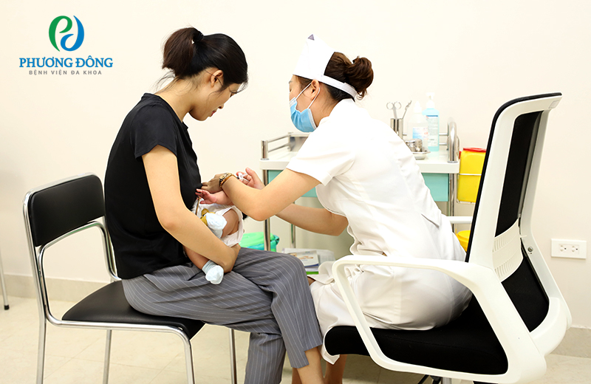
Ở Trung tâm tư vấn – tiêm chủng Bệnh viện Đa khoa Phương Đông, kỹ thuật viên rất nhẹ nhàng và cẩn thận.
Khi đưa con đi tiêm phòng mẹ cần chú ý:
– Chọn trung tâm tiêm chủng lớn, uy tín gần nhà mình. Mẹ nên gọi điện trước hỏi rõ tình trạng vắc xin để đỡ mất công, mất thời gian. Ví dụ, ở khu vực Bắc Từ Liêm, mẹ có thể chọn Trung tâm tư vấn tiêm chủng Bệnh viện Đa khoa Phương Đông.
– Đeo khẩu trang cho cả mẹ và con.
– Chuẩn bị sẵn nước rửa tay khô để dùng khi cần thiết.
– Khi ở phòng tiêm chủng, hạn chế chạm tay vào các bề mặt vật.
– Sau khi tiêm phòng về nhà, mẹ hãy rửa tay ngay và thay quần áo hoặc tắm bằng nước ấm nếu có thể.

Phòng tránh lây nhiễm COVID-19 cho trẻ khi đến trường
Cha mẹ nên rèn và dạy cho con một số kỹ năng để phòng chống bệnh:

Đeo khẩu trang khi ra ngoài
Việc đeo khẩu trang ở trẻ nhỏ rất khó, đa số trẻ sẽ cảm thấy vướng víu. Do đó, cha mẹ cần nhẹ nhàng nói chuyện, hướng dẫn con cách làm. Đối với bé lớn hơn, cha mẹ hãy nói ngắn gọn về tác dụng của việc đeo khẩu trang. Kết hợp nhờ cô giáo trò chuyện trên lớp cùng con.
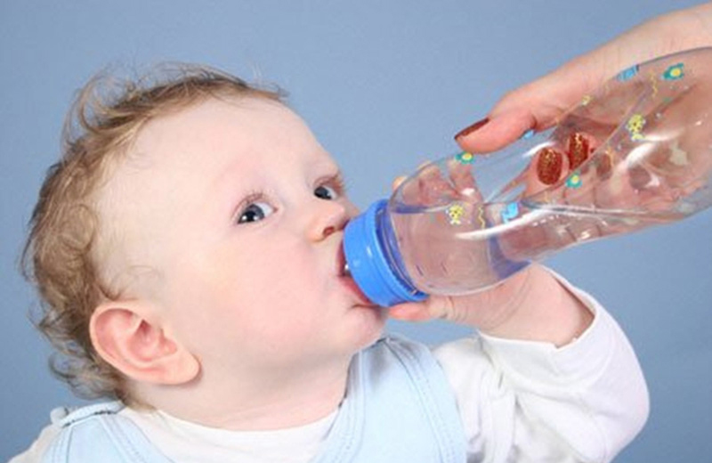
Mẹ hãy cho trẻ uống nước ấm thường xuyên để họng bé không bị khô.

Rửa tay thường xuyên với xà phòng, giữ vệ sinh sạch sẽ
Hãy giúp trẻ xây dựng thói quen rửa tay ở nhà, khi đến lớp và sau khi chơi đồ chơi. Nếu như trước kia ở lớp trẻ thường rửa tay vào các thời điểm: trước khi ăn, sau khi đi vệ sinh, trước khi về nhà thì trong đợt này, nên hướng dẫn trẻ rửa tay thường xuyên hơn nữa. Chẳng hạn, sau khi chơi đồ chơi, sau mỗi tiết học,…

Khử trùng, vệ sinh lớp học
Trong công tác phòng tránh lây nhiễm COVID-19 cho trẻ, nhà trường cũng cần có trách nhiệm chung tay với phụ huynh. Thể hiện ở việc khử trùng, giữ vệ sinh lớp học, đồ chơi, giường nằm… Khi COVID-19 phát tán ra không khí thường bám vào bề mặt của các đồ vật. Do đó, thường xuyên vệ sinh sạch sẽ các vật dụng, đồ dùng, đồ chơi của trẻ tại nhà, lớp hoặc những vị trí như tay nắm cửa bằng chất cồn hoặc dung dịch sát khuẩn để loại bỏ vết bẩn cũng như vi khuẩn, virus nhằm hạn chế sự lây nhiễm của COVID-19.
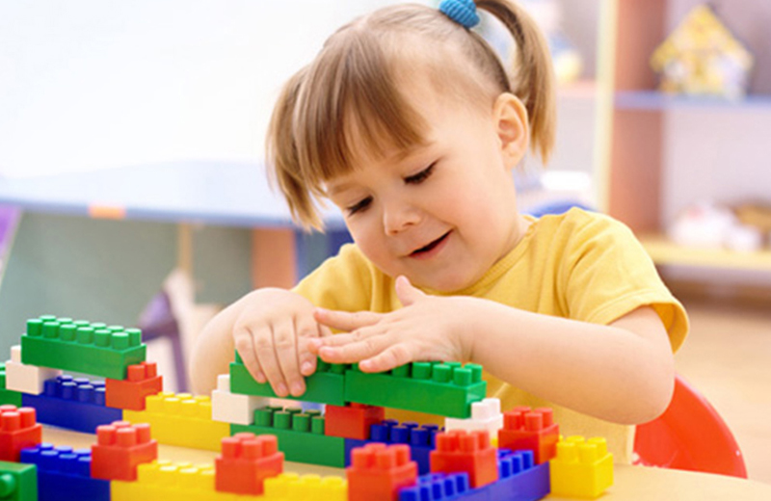
Đồ chơi là nơi chứa nhiều vi khuẩn, virus cần được vệ sinh thường xuyên.

Nên cho trẻ nghỉ học khi có biểu hiện ốm
Đây là việc làm hết sức cần thiết nhằm tránh lây nhiễm cho cộng đồng. Nếu trẻ có biểu hiện nhiễm khuẩn đường hô hấp trên như ho, sốt, chảy mũi… kèm theo tiền sử có tiếp xúc với người nghi ngờ nhiễm COVID-19, cần đưa trẻ đến ngay các cơ sở y tế gần nhất để được các bác sĩ theo dõi và điều trị kịp thời. Không nhất thiết phải đến các bệnh viện tuyến trung ương để tránh lây nhiễm chéo.

Chế độ dinh dưỡng đảm bảo
Chế độ ăn uống hợp lý rất quan trọng. Bổ sung dinh dưỡng đầy đủ cho trẻ giúp nâng cao sức đề kháng, chống lại bệnh tật. Ngoài ăn đa dạng các loại rau củ, trái cây, cần cung cấp đủ nước cho trẻ chứ không chỉ lúc khát mới uống. Chưa có nghiên cứu nào khẳng định uống vitamin chống được virus nhưng vitamin giúp cho hệ miễn dịch hoạt động tốt. Cha mẹ nên bổ sung cho con trong giai đoạn này.

